REPUBLIQUE DU SENEGAL



Un peuple-un but-une foi

Ministère de l’Enseignement Supérieur, de la Recherche et de l’Innovation

Direction de l’Enseignement Supérieur Privé

Institut Supérieur d’Informatique

**ISI**

Rapport d’stage pour l’obtention de la licence professionnelle en Génie Logiciel

**Etude et Réalisation d’une plateforme de gestion de rendez-vous médicale : Cas du Centre Hospitalier Abas Ndao**

Présenté et soutenu par : Sous la direction de

**M. Matar THIOYE**

**Spécialité : Senior**

**Développeur**

**M. NDIAYE Abdou Fatah**

**Année Académique : 2023 -2024**

REPUBLIQUE DU SENEGAL



Un peuple-un but-une foi

Ministère de l’Enseignement Supérieur, de la Recherche et de l’Innovation

Direction de l’Enseignement Supérieur Privé

Institut Supérieur d’Informatique

**ISI**

Rapport d’stage pour l’obtention de la licence professionnelle en Génie Logiciel

**Etude et Réalisation d’une plateforme de gestion de rendez-vous médicale : Cas du Centre Hospitalier Abas Ndao**

Présenté et soutenu par : Sous la direction de

M. NDIAYE Abdou Fatah

**M. Matar THIOYE**

**Spécialité : Senior**

**Développeur**

**Année Académique : 2023 -2024**

# A LA MEMOIRE

Tous ceux qui ont contribué à notre éducation, à notre formation et à notre réussite et qui ne sont plus là malheureusement :

* Père Alboury SECK

Paix à son âme. Puisse Dieu le Miséricordieux l’accueillir dans son paradis.

# DEDICACE

À mes chers parents bien-aimés, en remerciement pour votre amour indéfectible, votre patience sans limite, votre soutien infaillible, vos encouragements et vos sacrifices.

Aucun mot ni aucune dédicace ne pourra jamais exprimer entièrement notre respect, notre estime et l'ampleur de notre amour.

Que Dieu vous accorde santé et longue vie, afin que nous puissions un jour vous combler de bonheur et de fierté.

# REMERCIMENTS

Après avoir rendu grâce à Dieu et prié au nom du prophète (PSL), nous tenons à remercier tous ceux qui de près ou de loin ont participé à l’élaboration de ce mémoire :

* Mes parents je vous remercie infiniment pour votre soutien indéfectible, votre patience sans limite, vos prières et l’amour immense que vous me portez. Avec l'aide de Dieu, je m'engage à vous rendre toujours fiers. Merci du fond du cœur !
* Un grand merci à mes frères et sœurs pour leur soutien constant, leur compréhension et leur présence tout au long de mon parcours. Merci du fond du cœur pour tout ce que vous avez fait pour moi.
* Je tiens aussi à remercier mon professeur encadrant M. Matar THIOYE pour sa disponibilité son engagement, malgré son emploi du temps chargé, il est toujours là pour nous orienter et nous assister.
* Mes remerciements vont également au corps professoral et à toute l'administration de l'ISI, pour leur enseignement et leur soutien constants. Votre expertise et vos conseils ont joué un rôle crucial dans mon parcours académique et professionnel.
* Je souhaite exprimer ma profonde gratitude à mes précieux amis pour leur soutien indéfectible et leur présence constante tout au long de ce parcours. Votre amitié a été une source inestimable de force et d'encouragement.
* Je tiens également à remercier mes camarades de classe pour leur collaboration, leurs échanges enrichissants et leur soutien tout au long de nos études. Votre camaraderie a grandement contribué à rendre cette expérience mémorable.
* Merci aussi aux membres du jury pour la lecture attentive de ce mémoire.
* Enfin, un grand merci au groupe G17 du Lycée Delafosse, et tout particulièrement à Aliou Gaye. Votre esprit d'équipe et votre solidarité ont joué un rôle crucial dans notre réussite collective. Votre soutien a été essentiel pour avancer ensemble vers nos objectifs.

En somme, je vous remercie tous du fond du cœur pour avoir été des piliers essentiels tout au long de ce parcours, transformant chaque étape en une expérience enrichissante et mémorable et je garde en moi la gratitude et la reconnaissance pour chacune d'entre elles.

# AVANT-PROPOS

Créé en 1988 l’Institut Supérieur d’Informatique (ISI), est un établissement d’enseignement supérieur privé qui dispense des formations en informatique et en gestion. Il propose de multiples spécialités telles que : l’informatique de gestion, la comptabilité, l’infographie, les réseaux informatiques, les réseaux télécommunications, le génie logiciel. Il délivre les diplômes suivants : Brevet de Technicien Supérieur (BTS), Diplôme de Technicien Supérieur (DTS), Licence et Master Professionnels qui pour la plupart sont reconnus par le CAMES[1] et ANAQSUP[2].

Pour l’obtention de la licence en Génie Logiciel, ISI exige aux étudiants la rédaction d’un rapport d’stage de fin de cycle. C’est dans ce cadre que nous avons élaboré ce document qui a pour sujet : **Etude et réalisation d’une plateforme de gestion de rendez-vous médicale.**

Cette étude a donc pour objet la mise en place d’une application de prise de rendez-vous médicale, qui facilitera le travail des professionnels de santé, améliorera l'expérience des patients et simplifiera les tâches des secrétaires : Centre Hospitalier Abass NDAO.

Ce document constitue notre premier travail de recherche académique, c’est pourquoi nous sollicitons de la part du jury, beaucoup d’indulgence pour ce qui concerne son évaluation.

# SOMMAIRE

A LA MEMOIRE I

DEDICACE II

REMERCIMENTS III

AVANT-PROPOS IV

SOMMAIRE V

GLOSSAIRE VI

LISTES DES FIGURES VII

LISTES DES TABLEAUX VIII

RESUME IX

ABSTRACT X

1. CHAPITRE I : Introduction Générale 1

2. CHAPITRE II : Etude et Réalisation 6

3. CHAPITRE III : Bilan 25

BIBLIOGRAPHIE i

WEBOGRAPHIE ii

TABLE DES MATIERES iii

# GLOSSAIRE

* ANAQSUP : Autorité Nationale d’Assurance Qualité de l’enseignement Supérieur
* API : Application Programming Interface
* CAMES : Conseil Africain et Malgache pour l’Enseignement Supérieur
* CI: **C**ontinuous **I**ntegration
* CD: **C**ontinuous **D**elivery
* CSS: Cascading Style Sheets
* DOM: Document Object Model
* HTML: HyperText Markup Language
* HTTP : [Hypertext Transfer Protocol](https://www.bing.com/ck/a?!&&p=dd290a1bafd99e2aJmltdHM9MTY5Nzc2MDAwMCZpZ3VpZD0yNmFjOTZiNi03MWRhLTZlNTQtMjI2YS04NWRlNzAwNTZmMDUmaW5zaWQ9NTIyMg&ptn=3&ver=2&hsh=3&fclid=26ac96b6-71da-6e54-226a-85de70056f05&psq=HTTPS++&u=a1aHR0cHM6Ly9mci53aWtpcGVkaWEub3JnL3dpa2kvSHlwZXJ0ZXh0X1RyYW5zZmVyX1Byb3RvY29sX1NlY3VyZQ&ntb=1)
* HTTPS: [Hypertext Transfer Protocol](https://www.bing.com/ck/a?!&&p=dd290a1bafd99e2aJmltdHM9MTY5Nzc2MDAwMCZpZ3VpZD0yNmFjOTZiNi03MWRhLTZlNTQtMjI2YS04NWRlNzAwNTZmMDUmaW5zaWQ9NTIyMg&ptn=3&ver=2&hsh=3&fclid=26ac96b6-71da-6e54-226a-85de70056f05&psq=HTTPS++&u=a1aHR0cHM6Ly9mci53aWtpcGVkaWEub3JnL3dpa2kvSHlwZXJ0ZXh0X1RyYW5zZmVyX1Byb3RvY29sX1NlY3VyZQ&ntb=1) Secure
* ISI : Institut Supérieur d’Informatique
* MVC: Model View Controller
* PHP : Hypertext Preprocessor
* SGBDR : Système de Gestion de Bases de Données Relationnelles
* SQL: Structured Query Language
* SSL: Secure Sockets Layer
* UML: Unified Modeling Language

# LISTES DES FIGURES

Figure 1 : Agile et ses Méthodes 7

Figure 2 : Espace de travail Trello 8

Figure 3 : Diagramme de contexte 10

Figure 4: Diagramme de cas d'utilisation Général 11

Figure 5: Digramme de cas d'utilisation << gestion des utilisateurs >> 11

Figure 6: Diagramme de cas d'utilisation << Gestion des Rendez-vous >> 12

Figure 7: Diagramme de cas d'utilisation << Gestion des Plannings >> 13

Figure 8: Diagramme de cas d'utilisation << Gestion Services >> 13

Figure 9 : Diagramme de classe 14

Figure 10 : Représentation d'une architecture trois-tiers 15

Figure 11 : Architecture MVC 16

Figure 12 : Repositoire Github 19

Figure 13 : Les conteneurs sur Docker 19

Figure 14 : Pipeline Jenkins 20

Figure 15 : page d'accueil 22

Figure 16 : page d’inscription 22

Figure 17 : Page de connexion 23

Figure 18 : Ajout rendez-vous 23

Figure 19 : Page d'accueil du Médecin 24

Figure 20 : Listes des rendez-vous du Médecin 24

# LISTES DES TABLEAUX

# RESUME

La santé reste l'un des plus grands défis pour les pays en voie de développement. Dans la Région africaine de l'OMS, on compte en moyenne seulement 2 médecins pour 10 000 habitants, contre 32 pour 10 000 dans la Région européenne.

Ce déséquilibre entraîne plusieurs problèmes dans nos systèmes de santé : difficulté à prendre des rendez-vous, longues attentes dans les centres médicaux, et manque de coordination dans la gestion des patients. Dans certaines régions, l'absence de médecins oblige les patients à parcourir de longues distances pour obtenir des soins de qualité.

Conscients de ces défis, nous avons développé une plateforme de gestion des rendez-vous médicaux, visant à améliorer l'efficacité des services de santé. Cette plateforme permet de simplifier le processus de prise de rendez-vous, depuis l’accueil des patients jusqu’à la planification des consultations, en prenant en compte les disponibilités des médecins.

Le projet vise à créer une application pour la gestion des rendez-vous médicaux au Centre Hospitalier Abass Ndao, avec des fonctionnalités telles que la gestion des utilisateurs, la planification des rendez-vous, la gestion des plannings médicaux, et l'envoi de rappels. L'application centralise les informations relatives aux consultations, améliore la communication entre les patients et le personnel médical, et optimise ainsi l'expérience des utilisateurs tout en réduisant les temps d'attente et les erreurs organisationnelles.

# ABSTRACT

Health remains one of the greatest challenges for developing countries. In the African Region of the WHO, there are on average only 2 doctors per 10,000 inhabitants, compared to 32 per 10,000 in the European Region.

This imbalance leads to several issues in our healthcare systems: difficulty in scheduling appointments, long waiting times in medical centers, and a lack of coordination in patient management. In some areas, the absence of doctor’s forces patients to travel long distances to receive quality care.

Aware of these challenges, we have developed a medical appointment management platform aimed at improving the efficiency of healthcare services. This platform simplifies the appointment scheduling process, from patient reception to the planning of consultations, taking into account the availability of doctors.

The project aims to create an application for managing medical appointments at the Abass Ndao Hospital Center, with features such as user management, appointment scheduling, medical schedule management, and appointment reminders. The application centralizes information related to consultations, improves communication between patients and medical staff, and optimizes the user experience while reducing waiting times and organizational errors.

# CHAPITRE I : Introduction Générale

Dans un monde en constante évolution, où la technologie façonne nos modes de vie et de travail, il est impératif d'adapter les services de santé pour répondre aux besoins croissants des patients et des professionnels de la santé. Dans ce contexte en perpétuelle mutation, l’utilisation des plateformes numériques prend une place prépondérante, offrant des solutions novatrices pour simplifier et améliorer les interactions entre ces derniers. Parmi ces solutions, la mise en place d’une plateforme de prise de rendez-vous médical représente une avancée significative dans la gestion des consultations médicales. En effet, cette plateforme vise à simplifier et à rationaliser le processus de prise de rendez-vous, tant pour les patients que pour les professionnels de la santé, en tirant parti des avancées technologiques et en mettant l'accent sur l'accessibilité, l'efficacité et la convivialité.

## Présentation du Centre Hospitalier Abas Ndao

Le Centre Hospitalier Abass NDAO est situé à l’angle de l’avenue Cheikh Anta DIOP et du boulevard de la Gueule Tapée, il relevait sur le plan juridique de l’ancienne Communauté Urbaine de Dakar. De par sa position géographique, il occupe une place privilégiée dans le dispositif sanitaire de la région de Dakar. C’est M. Alfred GOUX, à l’époque Maire de Dakar, qui créa en 1935 une maison de repos pour anciens prisonniers, dénommée Centre de repos MANDEL, du nom de l’ex-gouverneur français des colonies. Elle fut inaugurée par M. Pierre BOISSON, Gouverneur Général par intérim de l’AOF., en présence de M. L. PONZO, Administrateur de la circonscription de Dakar et de M. Alfred GOUX le 10 avril 1939. Ledit centre a été au début de la seconde guerre mondiale prêté aux Américains qui en ont fait une base militaire. A la fin de la guerre, le centre repos MANDEL a été restitué aux français qui en ont fait un dispensaire appelé « Dispensaire Repos MANDEL ». Il est resté en l’état avec, comme services médicaux, un service de soins externes logé au bâtiment actuel de la comptabilité et plus tard la maternité dans sa situation actuelle. Ce n’est qu’en 1974 que feu le docteur Serigne Moctar BA, médecin chef des services médicaux municipaux, faisant la tournée des services, a proposé la transformation du dispensaire en centre hospitalier municipal prenant le nom du docteur Abass NDAO, ancien médecin résident du dispensaire.

Fort de son engagement envers l'excellence clinique, le Centre Hospitalier Abass NDAO s'appuie sur un personnel médical hautement qualifié, des technologies de pointe et une infrastructure moderne pour offrir des soins complets dans divers domaines, notamment la médecine générale, la chirurgie, la pédiatrie, la gynécologie, et bien d'autres encore.

Outre ses services cliniques, le Centre Hospitalier Abass NDAO joue un rôle crucial dans la formation des professionnels de la santé et la recherche médicale, contribuant ainsi au progrès continu du domaine de la santé au Sénégal et au-delà.

Par son engagement envers l'excellence, son dévouement envers les patients et son impact positif sur la communauté, le Centre Hospitalier Abass NDAO demeure une institution de confiance dans le paysage médical du Sénégal.

## Contexte

La santé est un domaine fondamental qui touche chaque individu, et l’accès à des services de santé efficaces et opportuns est essentiel pour garantir le bien-être de la population. Cependant, malgré les progrès réalisés dans le domaine médical, l’organisation des rendez-vous médicaux reste souvent un défi majeur pour les patients, les professionnels de la santé et les secrétaires.

Les patients font face à des difficultés lorsqu'ils tentent de prendre des rendez-vous médicaux. Les méthodes traditionnelles, telles que les appels téléphoniques ou les visites en personne, peuvent entraîner des temps d'attente prolongés et des erreurs de planification. De plus, les patients peuvent se présenter au centre hospitalier entre 8h et 18h sans être sûrs de voir un médecin, ce qui ajoute à leur frustration. Dans un monde de plus en plus numérisé, les patients recherchent des solutions pratiques pour gérer leurs rendez-vous. Une plateforme de prise de rendez-vous en ligne permettrait de réserver des créneaux horaires en fonction de leurs disponibilités, de recevoir des rappels automatiques et de consulter facilement les services disponibles, améliorant ainsi leur expérience globale de soins.

Les professionnels de santé doivent gérer des plannings complexes, souvent sujets à des modifications fréquentes en raison des urgences et des absences imprévues. Il n'est pas rare pour un médecin d'avoir plusieurs rendez-vous un jour et aucun le lendemain, créant une variabilité dans leur emploi du temps. L'utilisation de systèmes manuels peut entraîner des erreurs et des inefficacités. Une plateforme de prise de rendez-vous numérique offrirait aux médecins un outil puissant pour organiser leurs plannings, accéder rapidement aux informations médicales des patients avant les consultations, et ajuster facilement leurs horaires.

Les secrétaires médicaux jouent un rôle crucial dans la gestion quotidienne des rendez-vous et des communications avec les patients. Les systèmes traditionnels, tels que les carnets de rendez-vous papier, peuvent rendre le processus long et sujet aux erreurs. De plus, les secrétaires peuvent ne pas toujours connaître la disponibilité précise des médecins, ce qui complique la planification des consultations. Une plateforme de prise de rendez-vous en ligne simplifierait considérablement leur travail en automatisant les tâches répétitives, telles que l'enregistrement des rendez-vous, l'envoi de rappels et la mise à jour des plannings en temps réel. Cela leur permettrait de consacrer plus de temps à des tâches à plus forte valeur ajoutée, comme l'accueil des patients et la gestion des dossiers administratifs, tout en améliorant l'efficacité globale du centre hospitalier.

## Problématique

De nos jours, la technologie révolutionne de manière spectaculaire la manière dont les soins de santé sont prodigués et administrés. Comme dans plusieurs secteurs d’activités, la technologie a complètement transformé le domaine de la santé. Avec l’émergence des plateformes de prise de rendez-vous médicale, le domaine de la santé évolue vers une ère caractérisée par la numérisation, la centralisation et une amélioration notable de l’efficacité.

La conception et le développement d’une plateforme de prise de rendez-vous médicale innovante doivent exploiter les avantages de la numérisation tout en répondant efficacement aux besoins des patients, des professionnels de la santé et des secrétaires médicaux. Cette plateforme doit offrir aux patients une interface conviviale pour l'inscription, la connexion, la prise de rendez-vous et la recherche de médecins. Elle doit permettre aux médecins de confirmer, supprimer ou annuler des rendez-vous, avec l'emploi du temps des médecins géré par les secrétaires, tandis que les médecins eux-mêmes seront ajoutés par un administrateur. La solution doit également automatiser les tâches répétitives des secrétaires, comme l'enregistrement des rendez-vous et l'envoi de rappels, tout en garantissant la sécurité des données médicales et la conformité réglementaire.

## Objectif

L’objectif principal du sujet “Études et réalisation d'une plateforme de prise de rendez-vous médicale : cas du Centre Hospitalier Abas Ndao” est de proposer une solution innovante et adapté pour améliorer l’accès aux services de santé en permettant une prise de rendez-vous médicale plus efficace et simplifiée.

Pour la conception d’une plateforme de prise de rendez-vous médicale spécifiquement adapté au centre hospitalier Abas Ndao,

Plusieurs modules doivent être prise en compte.

* **Systèmes de gestion des utilisateurs :** Ce module permettra de gérer les comptes des utilisateurs du plateforme, avec des fonctionnalités telles que l’inscription, la connexion et la gestion des informations personnelles.
* **Interface de prise de rendez-vous :** Il s’agit d’un module essentiel qui permettra aux patients de planifier leurs rendez-vous en fonction de la disponibilité des médecins et des services proposés par le Centre Hospitalier Abas Ndao.
* **Gestion des plannings médicaux :** Ce module permettant aux professionnels de la santé de gérer efficacement leurs plannings de consultation, en visualisant les rendez-vous prévus, en ajustant les horaires et en gérant les absences et les urgences.
* **Gestion des services et des spécialités :** Un module permettant de répertorier et de gérer les différents services et spécialités médicales offerts par le centre hospitalier, afin de faciliter la prise de rendez-vous appropriée pour chaque besoin médical.
* **Notification et rappels :** Un module qui envoie des rappels de rendez-vous aux patients par SMS, e-mail ou notification mobile, pour réduire les risques de rendez-vous manqués ou oubliés.
* **Chatbot d'assistance :** Un module de chatbot intégré à la plateforme, capable de répondre aux questions fréquemment posées des patients concernant les rendez-vous médicaux, les services offerts par le centre hospitalier, les horaires d'ouverture, etc.

# CHAPITRE II : Etude et Réalisation

## Gestion Projet Agile

La méthode agile se caractérise par une démarche itérative, c’est-à-dire que les projets avancent étape par étape. Autrement dit, le projet se découpe en plusieurs sous-projets. On évalue le projet pendant tout son processus de réalisation tandis que dans une gestion de projet traditionnelle, seul le produit final est montré au client. Ce dernier est directement intégré au processus de développement.

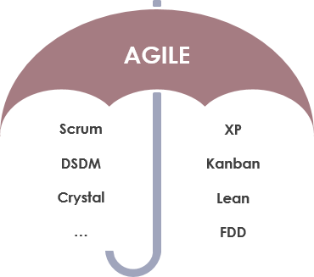

Figure 1 : Agile et ses Méthodes

## Trello

Trello est un outil de gestion de projet basé sur le web qui permet aux utilisateurs d'organiser leurs tâches et leurs projets à l'aide de tableaux, de listes et de cartes. Il est conçu pour être flexible et facile à utiliser, facilitant la collaboration et la gestion de tâches pour les équipes de toutes tailles.

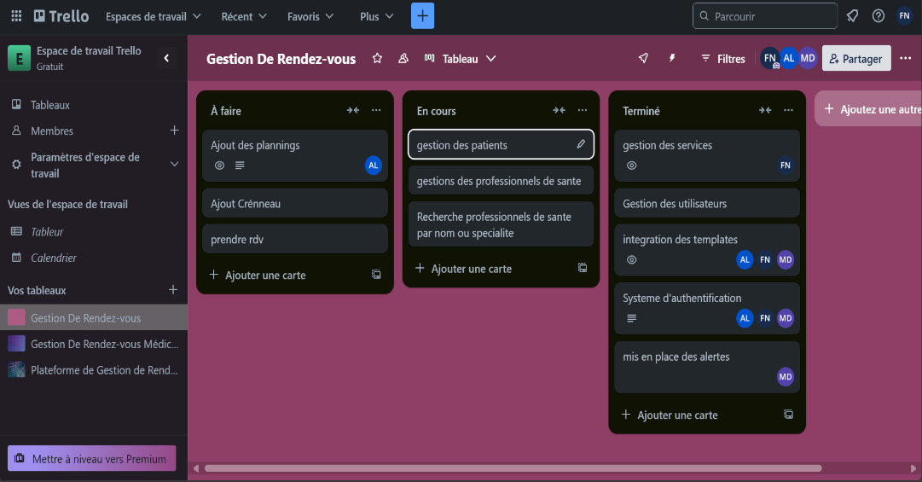

Figure 2 : Espace de travail Trello

La plateforme se divise en 3 éléments principaux :

* **Tableaux :** les tableaux regroupent toutes les informations concernant un projet. Les tableaux peuvent être partagés entre plusieurs collaborateurs pour évoluer sur différents projets, et chaque utilisateur peut en créer plusieurs (jusqu’à 10 avec la version gratuite de Trello) en fonction des équipes ou projets dont il est membre.
* **Listes :** vous pouvez ajouter un nombre illimité de listes, les intituler comme vous le souhaitez et les réorganiser à volonté. Les listes peuvent se déplacer sur le tableau par un système de glisser déposer.
* **Cartes :** les cartes sont situées dans les listes. Vous pouvez ajouter dans chaque carte des descriptions et des commentaires, mais aussi des pièces jointes, checklists, liens, étiquettes, échéances, notifications et autant de personnes que nécessaires.

## Spécialisation Fonctionnelle

## Les besoins fonctionnels

Les besoins fonctionnels décrivent les fonctionnalités que le système doit fournir pour répondre aux attentes des utilisateurs et aux objectifs du projet. Voici une liste des besoins fonctionnels pour une plateforme de prise de rendez-vous médicale :

* **Inscription :** Les utilisateurs doivent pouvoir s’inscrire en fournissant leurs informations personnelles.
* **Connexion :** Les utilisateurs doivent pouvoir se connecter à la plateforme avec des identifiants sécurisés.
* **Gestion des profils :** Les utilisateurs doivent pouvoir gérer et mettre à jour leurs profils.
* **Réservation de créneaux :** Les patients doivent pouvoir consulter les disponibilités et réserver des créneaux horaires pour des consultations.
* **Confirmation des rendez-vous :** Les médecins doivent pouvoir confirmer, annuler ou reporter des rendez-vous.
* **Notification des rendez-vous :** Les patients doivent recevoir des notifications de rappel pour leurs rendez-vous à venir.
* **Planification des horaires des médecins :** Les secrétaires doivent pouvoir gérer les horaires de disponibilité des médecins.
* **Visualisation des disponibilités :** Les médecins et les secrétaires doivent pouvoir visualiser facilement les créneaux disponibles et réservés.

## Les besoins non fonctionnels

Les besoins non fonctionnels définissent les critères de qualité et les contraintes que le système doit respecter pour être performant, sécurisé et utilisable. Voici une liste des besoins non fonctionnels pour une plateforme de prise de rendez-vous médicale :

* **Interface utilisateur :** L’interface doit être intuitive et facile à utiliser.
* **Temps de réponse :** Le système doit fournir des réponses rapides.
* **Confidentialité :** Les données des patients doivent être protégées.
* **Disponibilité :** Le système doit être disponible et stable, avec une récupération en cas de défaillance.
* **Responsivité :** La plateforme doit s’adapter à différents environnements.
* **Maintenabilité :** L'application doit être facilement maintenable.

## Méthode Analyse et de Conception

## Méthode UML

Unified Modeling Language (UML) est un langage de modélisation visuel utilisé pour spécifier, visualiser, construire et documenter les composants d’un système logiciel. Il offre une approche commune et compréhensible pour la conception et la modélisation de systèmes logiciels complexes. Il existe plusieurs types de diagramme UML, un diagramme UML est défini comme un modèle dynamique facilitant la visualisation des processus et des séquences. Cette représentation visuelle capture méticuleusement les éléments essentiels d’un système, y compris les acteurs, les rôles, les actions et les artefacts.

## Diagramme de Contexte

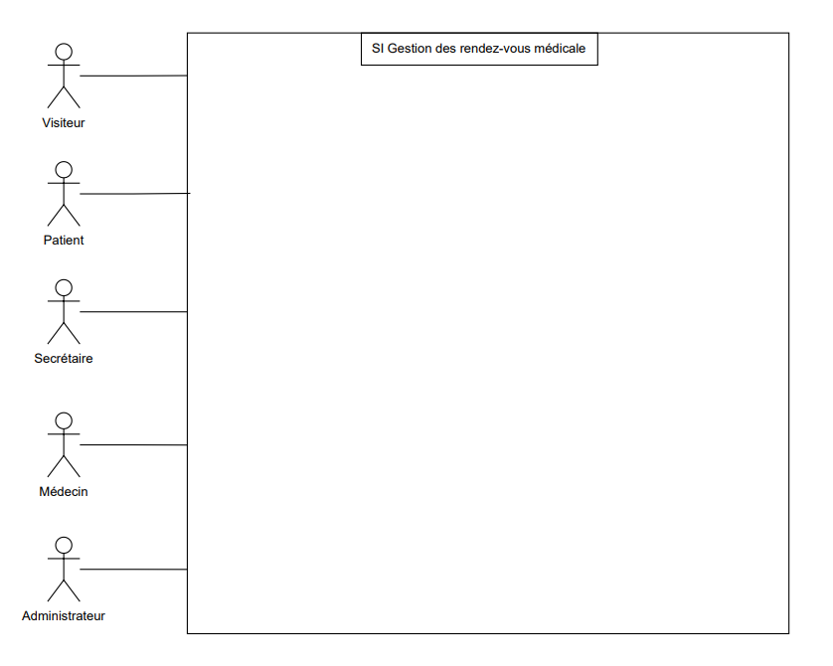

Figure 3 : Diagramme de contexte

## Diagramme de Cas d’utilisation

Diagramme de cas d’utilisation général :

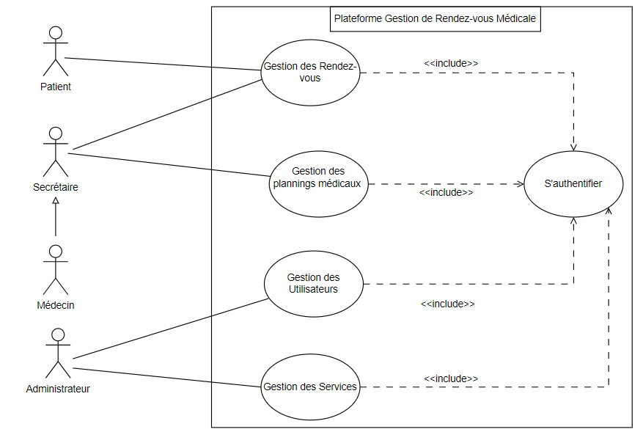

Figure 4: Diagramme de cas d'utilisation Général

Diagramme de cas d’utilisation : Gestion des Utilisateurs :

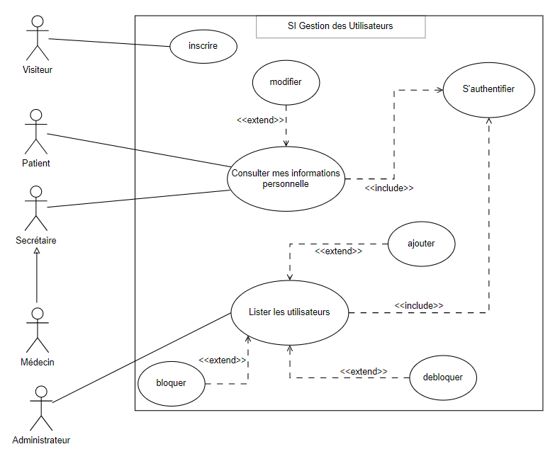

Figure 5: Digramme de cas d'utilisation << gestion des utilisateurs >>

Diagramme de cas d’utilisation : Gestion des Rendez-vous

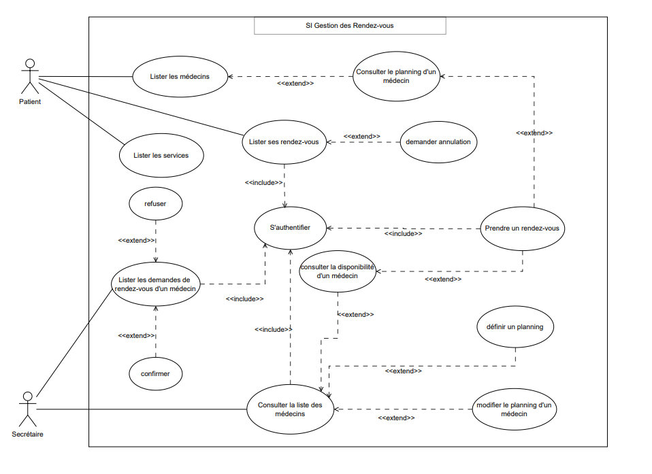

Figure 6: Diagramme de cas d'utilisation << Gestion des Rendez-vous >>

Diagramme de cas d’utilisation : Gestion des Plannings

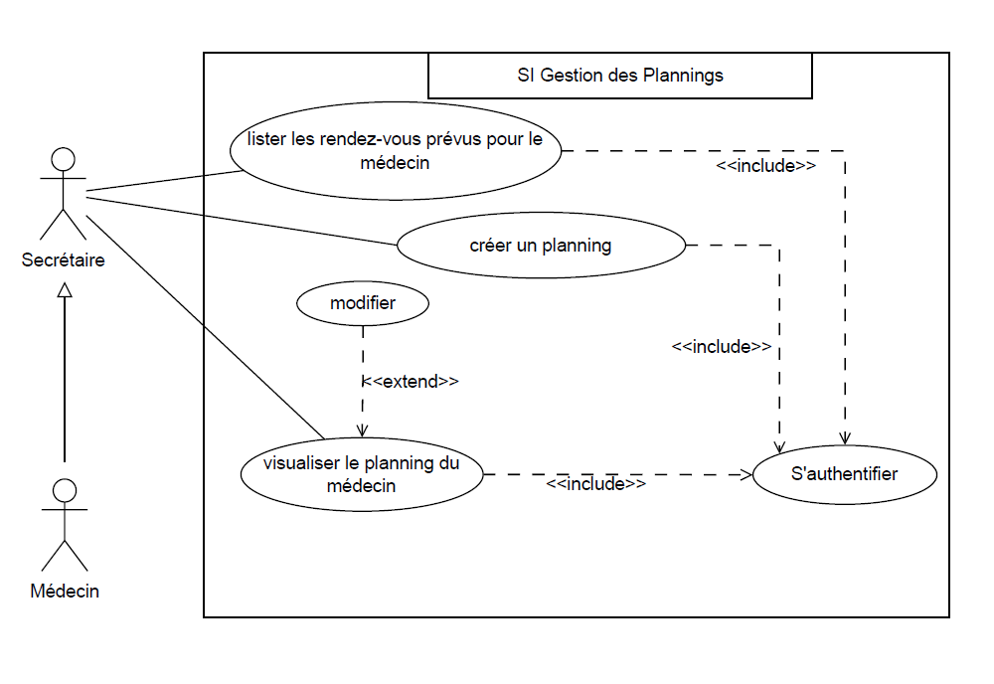

Figure 7: Diagramme de cas d'utilisation << Gestion des Plannings >>

Diagramme de cas d’utilisation : Gestion Des Services

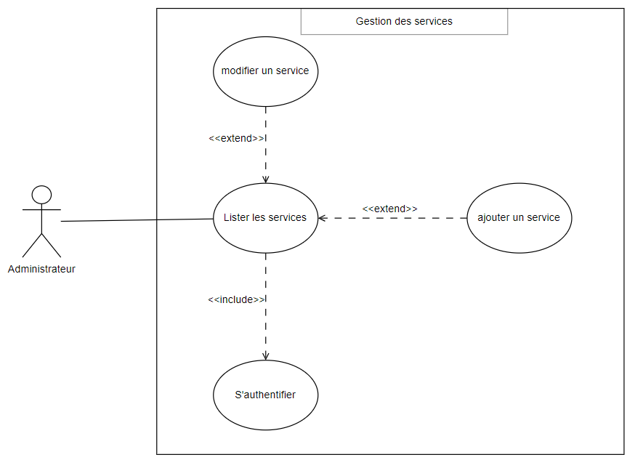

Figure 8: Diagramme de cas d'utilisation << Gestion Services >>

## Diagramme de Classe

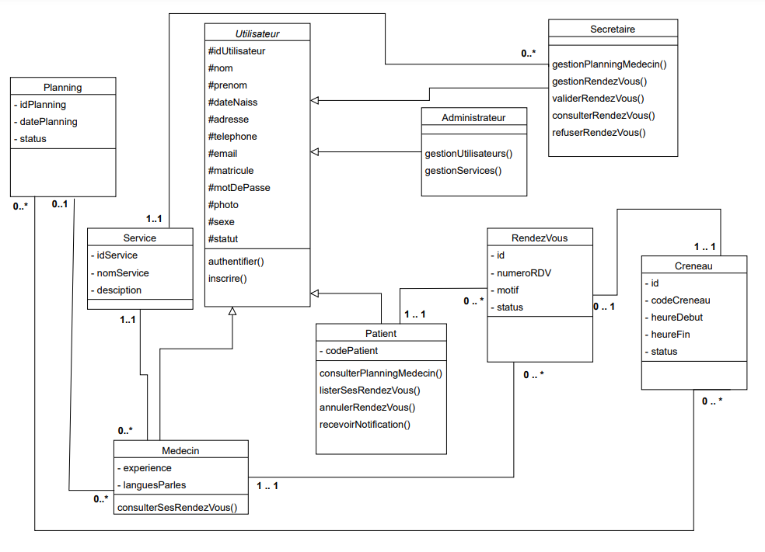

Figure 9 : Diagramme de classe

Le diagramme ci-dessus exprime la structure statique du système en termes de classes et de relations entre ces classes. Ce diagramme permet de représenter l'ensemble des informations finalisées qui sont gérées par le domaine. Ces informations sont structurées, c'est-à-dire qu'elles sont regroupées dans des classes.

## Réalisation

## Outils/Technologies utilisées

Dans cette section, nous présentons les différents outils et technologies utilisés au cours du stage pour mener à bien les projets et travaux réalisés.

## Architecture

L'architecturetroistiers, aussi appelée architecture à trois niveaux ou architecture à trois couches, est l'application du modèle plus général qu'est le multi-tiers. L'architecture logique du système est divisée en trois niveaux ou couches :

* Couche de Présentation ;
* Couche de traitement ;
* Couche d’accès aux données.

C’est une architecture basée sur l’environnement client-serveur.

 Il s'agit d'un modèle logique d'architecture applicative qui vise à modéliser une application comme un empilement de trois couches logicielles (ou niveaux, étages, tiers) dont le rôle est clairement défini :

* La **présentation** des données, correspondant à l'affichage, la restitution sur le poste de travail, le dialogue avec l'utilisateur. Le niveau de présentation communique avec les autres niveaux via des appels d'interface de programme d'application (API).
* Le **traitement** métier des données, correspondant à la mise en œuvre de l'ensemble des règles de gestion et de la logique applicative.
* L'**accès aux données** persistantes : correspondant aux données qui sont destinées à être conservées sur la durée, voire de manière définitive.

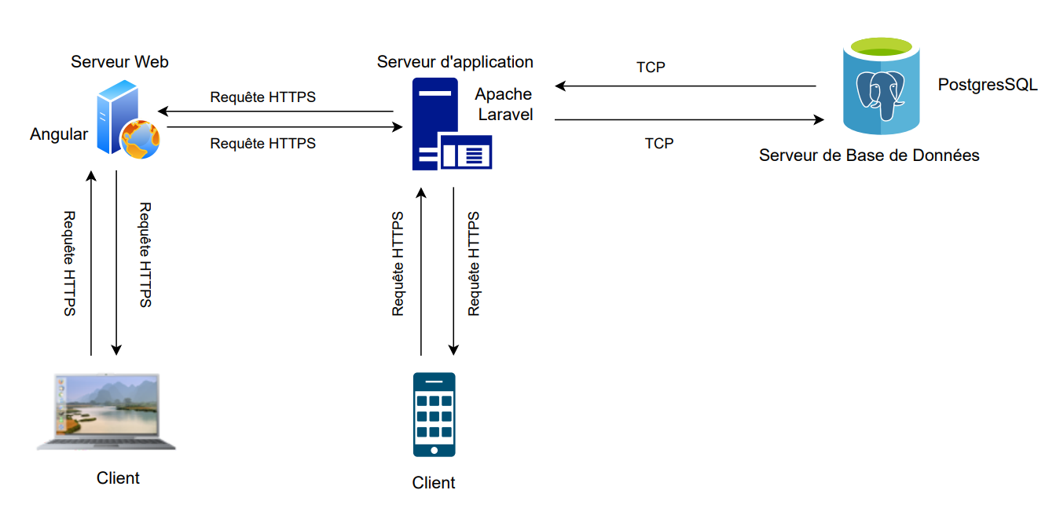

Figure 10 : Représentation d'une architecture trois-tiers

## Technologies et langage

Notre application repose sur trois technologies principales : PHP, JavaScript et Flutter. Pour le Frontend, nous avons opté pour le Framework Angular en JavaScript. Du côté du Backend, nous avons choisi le Framework Laravel en PHP. Enfin, Flutter est utilisé pour développer l'application mobile.

* **Backend**
* **Le langage PHP :**

PHP est un langage de script côté serveur conçu principalement pour le développement web. Il est intégré dans le code HTML et est utilisé pour gérer des contenus dynamiques, des bases de données, des sessions et même construire des applications complètes. La première version de PHP a été lancée en 1995. Il en est désormais à la version 8 sortie en novembre 2020.

Voici quelques caractéristiques principales de PHP :

* Langage de Script Côté Serveur : PHP est exécuté sur le serveur et génère du HTML qui est envoyé au navigateur du client.
* Intégré avec HTML : PHP peut être facilement intégré avec du code HTML, permettant de créer des pages web dynamiques.
* Gestion de Bases de Données : PHP a un support étendu pour les bases de données comme MySQL, PostgreSQL, SQLite, etc., facilitant la gestion des données.
* Laravel

Laravel est un framework PHP open-source et gratuit, conçu pour le développement d'applications web suivant le modèle architectural MVC (Model-View-Controller). Laravel offre une syntaxe élégante et expressive, facilitant les tâches courantes comme la gestion des sessions, le routage, l'authentification, et la mise en cache.

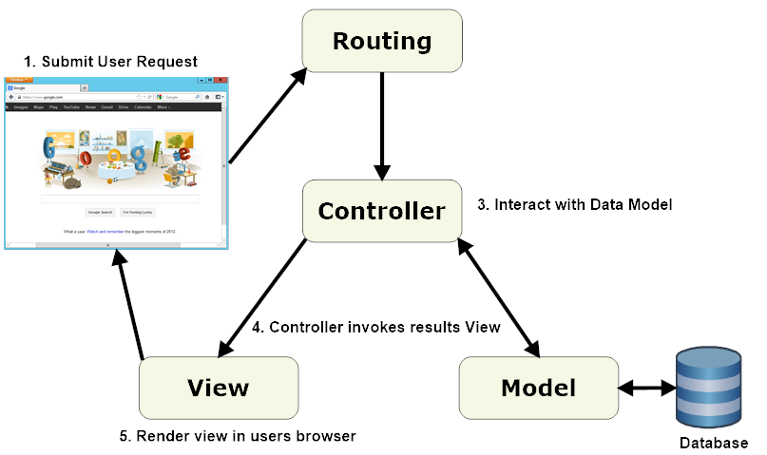

Figure 11 : Architecture MVC

* Frontend
* Javascript

JavaScript est un langage de programmation de scripts principalement employé dans les pages web interactives et à ce titre, est une partie essentielle des applications web. Utilisé avec HTML et CSS, JavaScript est au cœur des langages pour les développeurs web. Une grande majorité des sites web l'utilisent, et la plupart des navigateurs web disposent d'un moteur JavaScript pour l'interpréter.

Voici quelques caractéristiques importantes de JavaScript :

* **Langage de Script :** JavaScript est un langage de script, ce qui signifie qu'il est principalement utilisé pour automatiser des tâches et ajouter des fonctionnalités interactives à un site web.
* **Côté Client :** JavaScript est exécuté côté client, ce qui signifie que le code est interprété et exécuté par le navigateur web de l'utilisateur. Cela permet une interaction rapide et dynamique avec les pages web. Il permet de manipuler le DOM (Document Object Model) pour ajouter, supprimer ou modifier des éléments HTML et CSS en réponse aux interactions de l'utilisateur.
* **Polyvalent :** JavaScript peut être utilisé pour une variété de tâches, de la création d'interfaces utilisateur interactives à des applications web complexes.
* Angular

Angular est une réécriture complète d'[AngularJS](https://fr.wikipedia.org/wiki/AngularJS), Angular communément appelé « Angular 2+ » ou « Angular v2 et plus ») est un framework open source développé et maintenu principalement par Google. Il est utilisé pour créer des applications web dynamiques et interactives côté client. Angular est basé sur le langage TypeScript et suit le modèle d'architecture MVC (Modèle-Vue-Contrôleur) pour le développement d'applications.

* **Mobile**
* **Flutter**

Flutter est un framework open-source développé par Google pour la création d'applications multiplateformes. Il permet aux développeurs de créer des applications mobiles, web et de bureau à partir d'une seule base de code. Flutter est basé sur le langage de programmation Dart et utilise un concept appelé "Widgets" pour construire l'interface utilisateur.

## Outils

Un outil informatique est un logiciel, ou un type de logiciel, qui donne à l’utilisateur la possibilité d’effectuer une tâche précise. Ces outils servent à diverses fins, allant de la gestion des données à la création de logiciels, en passant par la communication en ligne. Malgré l’existence de plusieurs outils nous allons présenter celles utilisés tout au long de notre projet pour sa réalisation.

* ****Outil de développement

Nous avons opté pour l'utilisation de VS Code, version 1.91.1, en tant qu'éditeur de code principal pour développer nos scripts. Ce choix a été motivé par son excellente prise en charge de divers langages de programmation, offrant ainsi un environnement idéal pour concrétiser nos idées.

* ****Outil de prototypage

Nous avons utilisé Figma comme outil de prototypage pour concevoir et visualiser l'interface utilisateur de notre application. Figma nous a permis de collaborer efficacement en temps réel et de créer des maquettes interactives.

* **Outil de productivité : Microsoft Word et Canva**

Pour améliorer notre productivité, nous avons utilisé plusieurs outils, notamment Microsoft Word pour la création et l'édition de documents, tandis que Canva a été essentiel pour créer des visuels attrayants et des présentations professionnelles.

* **Draw.io**

Draw io est un outil en ligne gratuit de création de diagrammes et de schémas. Il nous a permis de créer tous nos diagrammes et architectures, directement à partir du navigateur web.

* **Outils DevOps Utilisés**
* 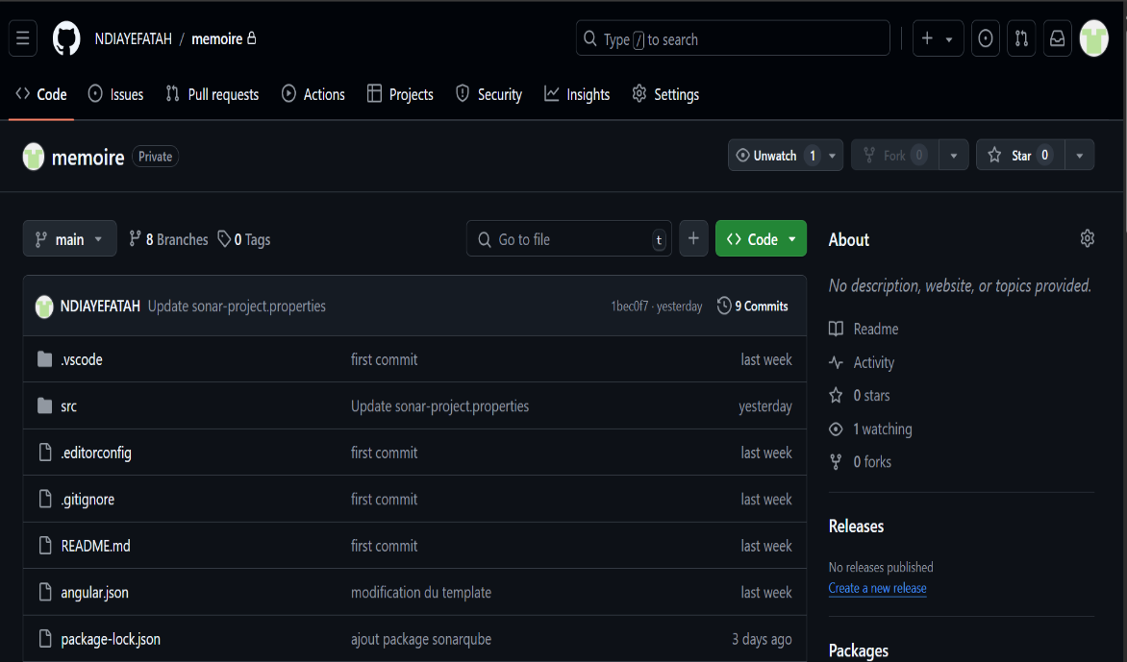**Git / GitHub**

Figure 12 : Repositoire Github

Pour améliorer notre flux de travail, nous avons utilisé Git pour le contrôle de version et GitHub pour la collaboration et la gestion de projets.

* Docker

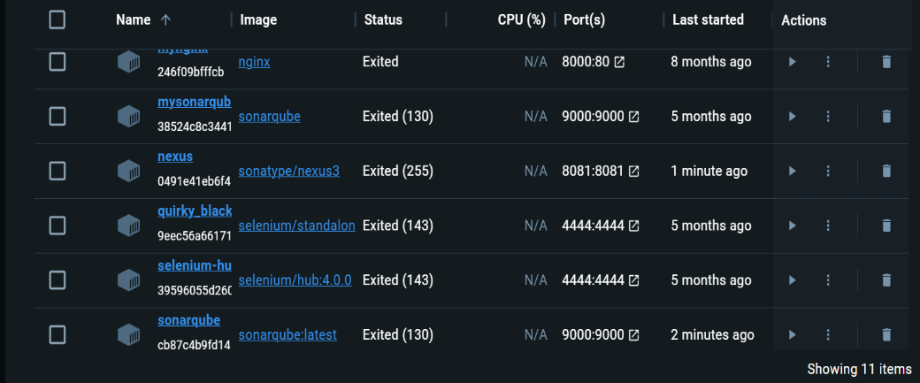Une plateforme de conteneurisation qui permet aux développeurs de créer, déployer et exécuter des applications dans des conteneurs légers et portables.

Figure 13 : Les conteneurs sur Docker

* Jenkins

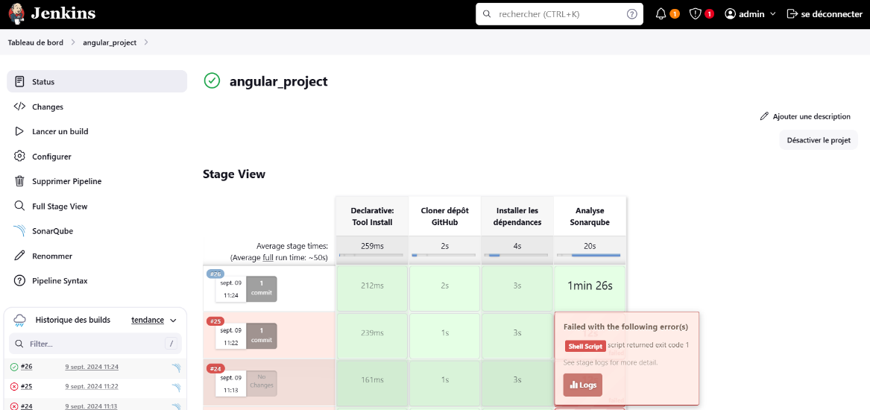Un outil d'intégration continue et de livraison continue (CI/CD) open source qui automatise les parties du développement logiciel liées à la construction, au test et au déploiement.

Figure 14 : Pipeline Jenkins

* SonarQube

SonarQube est un outil open source d'analyse de code qui automatise l'évaluation de la qualité du code, la détection des bugs, des vulnérabilités et des problèmes de code, tout en fournissant des rapports détaillés pour améliorer la maintenabilité et la sécurité des applications logicielles.

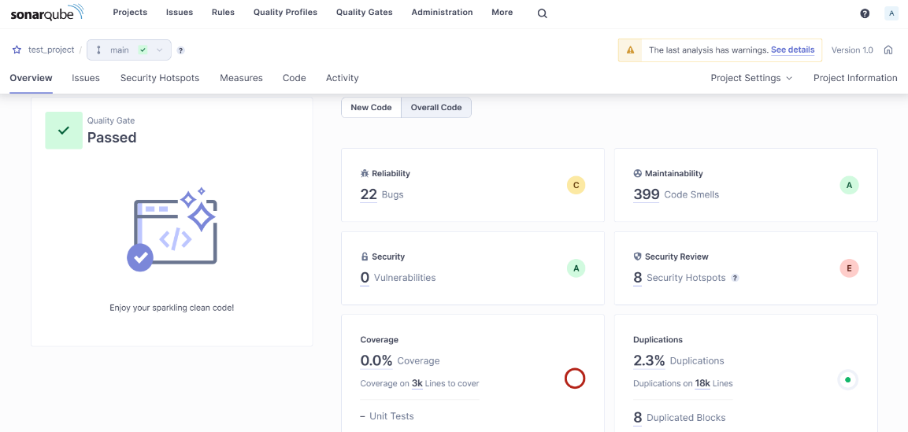

## Base de données

Une base de données (ou BDD) est une collection d'informations organisées de manière structurée pour faciliter leur consultation, gestion et mise à jour.

PostgreSQL est un système de gestion de base de données relationnelles (SGBDR) open source reconnue pour sa robustesse et sa conformité aux standards SQL. Il est couramment utilisé dans les applications web et est un composant clé de nombreuses architectures logicielles modernes. PostgreSQL offre des fonctionnalités avancées comme la gestion des transactions, les vues, les procédures stockées et l'extensibilité par des modules supplémentaires. Il est distribué sous une licence PostgreSQL, qui est permissive et open source. PostgreSQL concurrence directement d'autres SGBDR tels qu’Oracle, MySQL et Microsoft SQL Server.

Voici quelques caractéristiques et concepts clés de PostgreSQL :

* **Conformité aux standards SQL :** PostgreSQL est entièrement conforme aux standards SQL, assurant une grande compatibilité avec les autres systèmes de gestion de bases de données.
* **Gestion des transactions :** PostgreSQL utilise des transactions ACID (Atomicité, Cohérence, Isolation, Durabilité) pour garantir la fiabilité des opérations de base de données.
* **Extensibilité :** PostgreSQL permet d'ajouter de nouvelles fonctions, opérateurs, types de données, et même de définir des langages procéduraux personnalisés, grâce à son architecture modulaire.
* **Sécurité :** PostgreSQL offre des mécanismes de sécurité robustes, y compris l'authentification par mot de passe, les certificats SSL, et le contrôle d'accès basé sur les rôles.

## Les travaux réalisés

Dans cette section, nous détaillons les différents travaux effectués, en décrivant les tâches accomplies, et les résultats obtenus pour chaque projet.

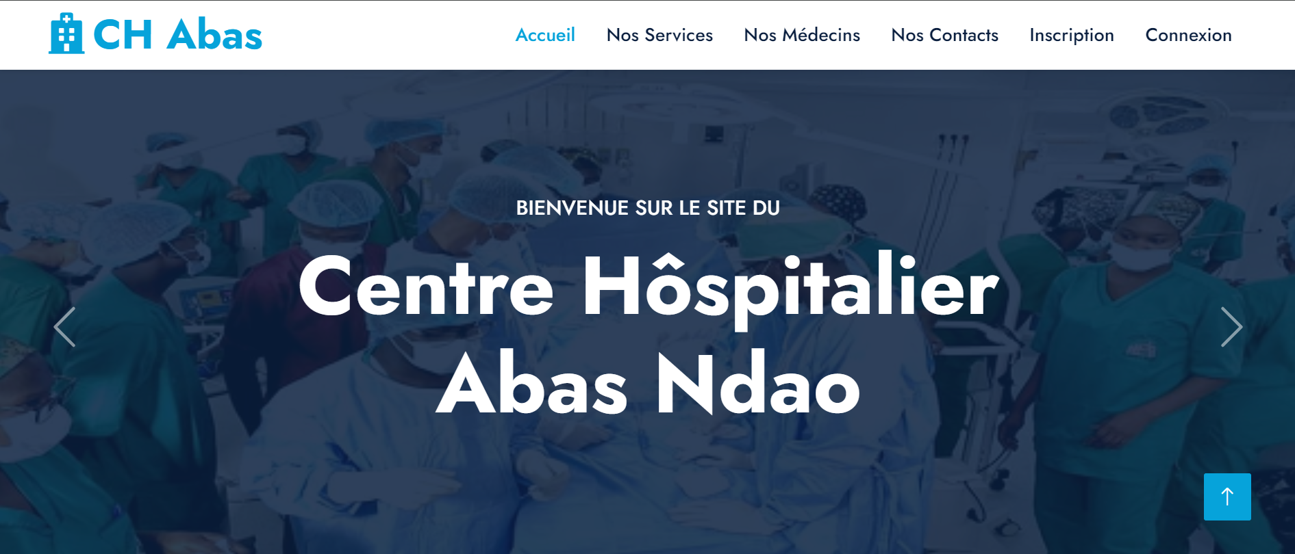

Figure 15 : page d'accueil

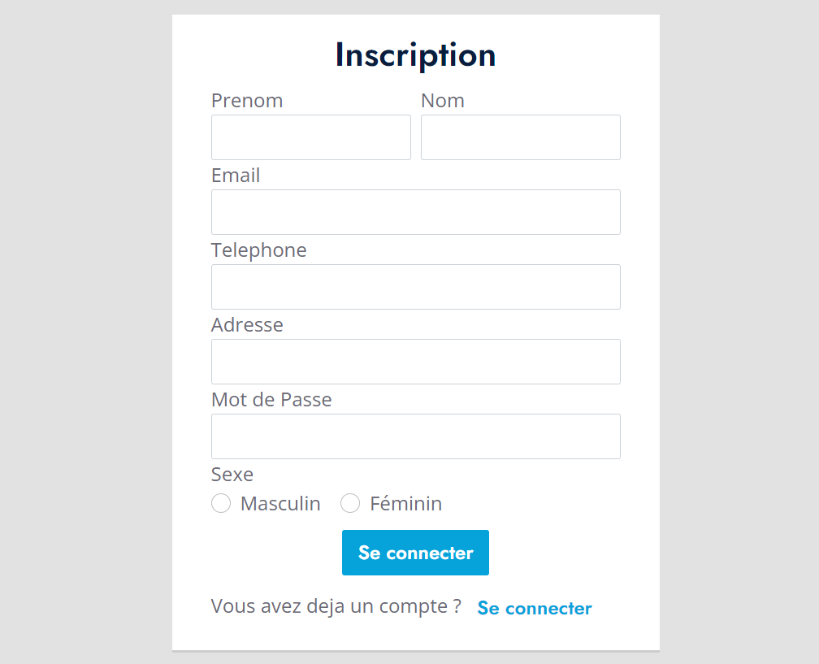

Figure 16 : page d’inscription

* **Description de la page d’inscription**

La plateforme d'inscription est conçue pour permettre aux patients de créer un compte et d'accéder aux fonctionnalités de l'application, facilitant ainsi leur gestion des rendez-vous et leur interaction avec les services de santé.

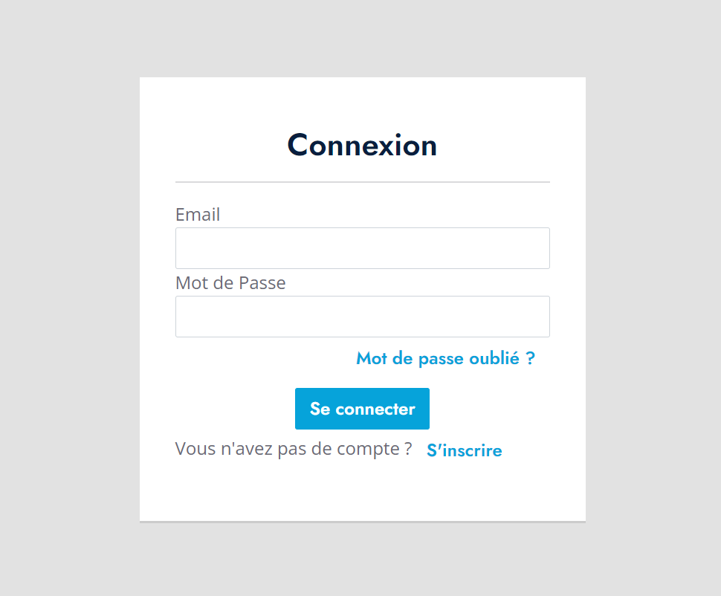

Figure 17 : Page de connexion

Pour une interface de connexion conviviale et sécurisée pour notre plateforme de gestion de rendez-vous médicale, voici quelques éléments essentiels à intégrer :

* **Champ d’identification** : Zone où les utilisateurs peuvent entrer leur identifiant, tel qu’une adresse e-mail ou un nom d'utilisateur.
* **Champ de mot de passe :** Zone pour saisir le mot de passe avec une option pour afficher ou masquer les caractères saisis.
* **Bouton de connexion :** Bouton pour soumettre les informations d’identification et accéder à la plateforme.

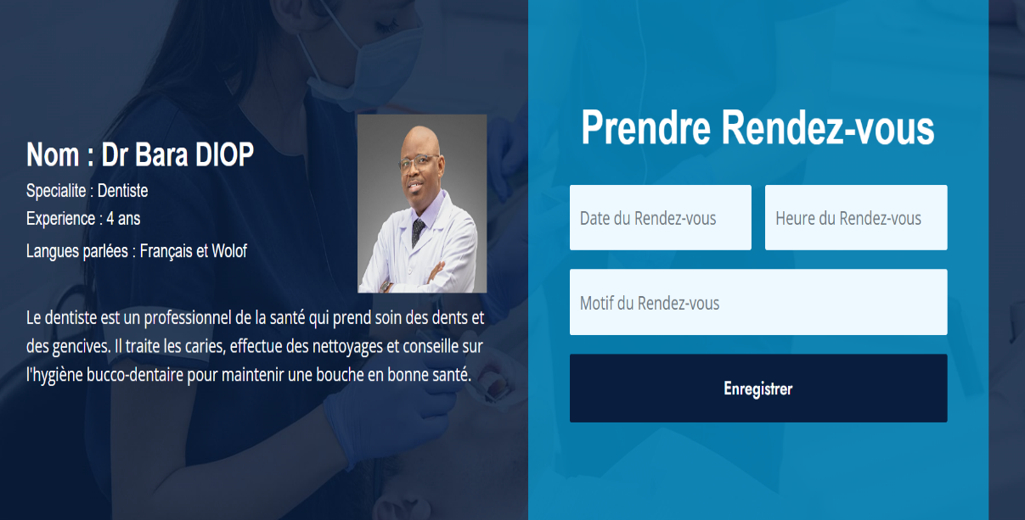

Figure 18 : Ajout rendez-vous

* **Description :**

La page de prise de rendez-vous permet aux patients de sélectionner le médecin de leur choix, de choisir une date et une heure disponibles, et de préciser le motif de leur consultation. Cette fonctionnalité simplifie la planification des visites et assure une gestion fluide des rendez-vous avec les professionnels de santé.

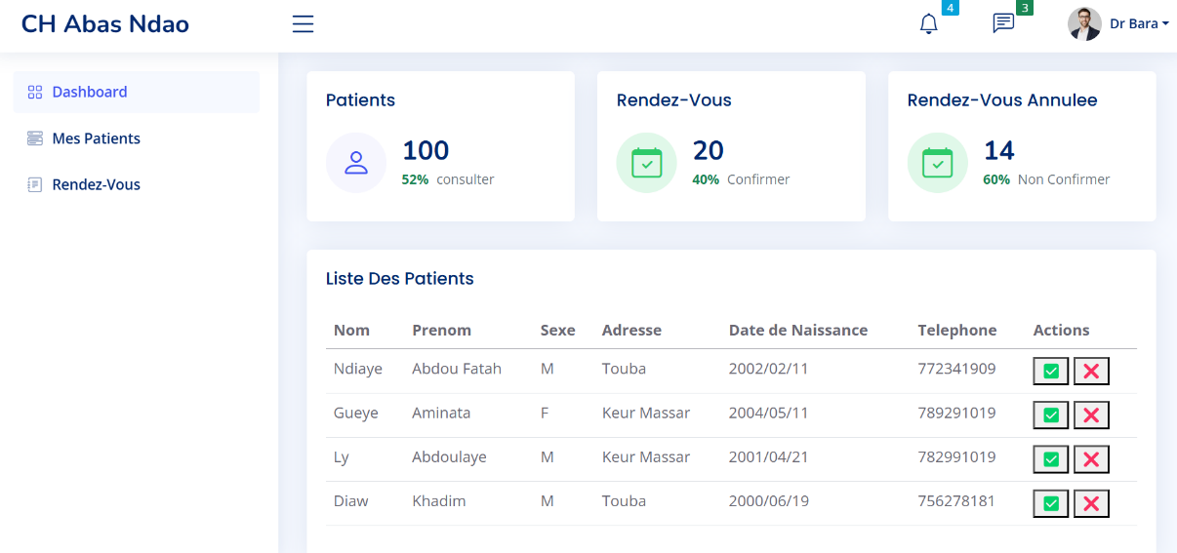

Figure 19 : Page d'accueil du Médecin

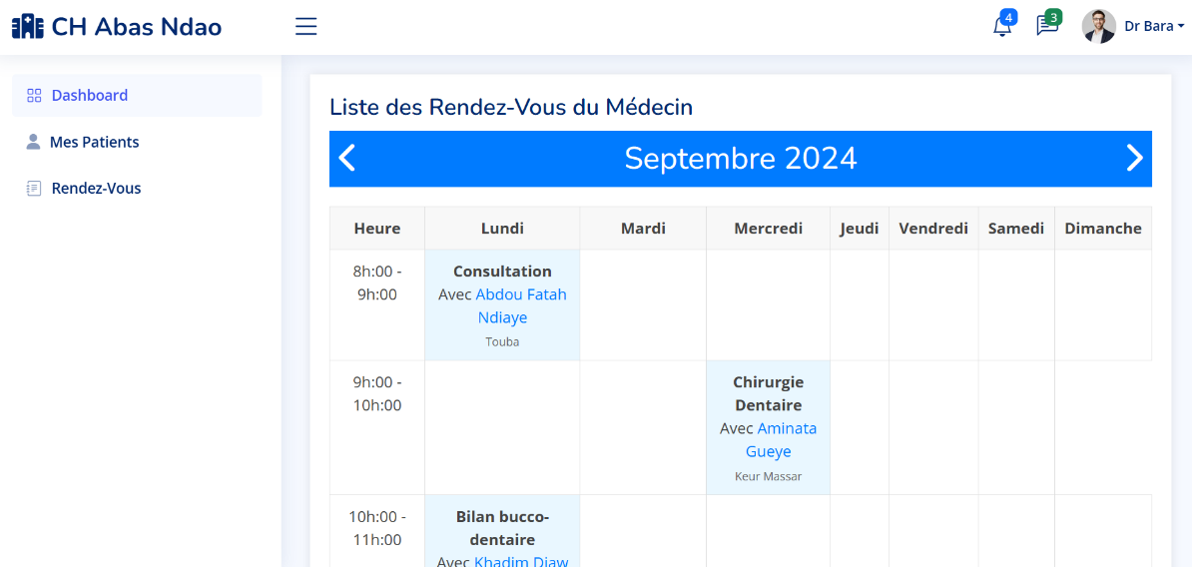

Figure 20 : Listes des rendez-vous du Médecin

# CHAPITRE III : Bilan

Dans ce chapitre, nous évaluerons les objectifs atteints et non atteints au cours du développement de la plateforme de gestion de rendez-vous médicale, tout en mettant en avant les compétences acquises et les leçons apprises durant cette expérience.

## Objectifs atteints

* **Objectif n°1 : Systèmes de gestion des utilisateurs :**

Le module de gestion des utilisateurs a été mis en place avec succès, permettant aux utilisateurs de s'inscrire, se connecter et gérer leurs informations personnelles. Cela garantit une interaction fluide et sécurisée avec la plateforme, assurant la confidentialité des données.

* **Objectif n°2 : Interface de prise de rendez-vous :**

L'interface de prise de rendez-vous a été développée pour offrir une expérience utilisateur intuitive, permettant aux patients de sélectionner des créneaux horaires en fonction des disponibilités des médecins. Cette fonctionnalité simplifie la planification des consultations et optimise l'organisation du temps des professionnels de santé.

* **Objectif n°3 : Gestion des plannings médicaux :**

Le module de gestion des plannings médicaux permet aux professionnels de santé de visualiser et d'ajuster leurs horaires en temps réel. Il offre également la possibilité de gérer les absences et les urgences, garantissant ainsi une meilleure répartition des consultations.

* **Objectif n°4 : Gestion des services :**

Un système de gestion des services a été intégré pour répertorier les différents domaines médicaux proposés. Cela permet aux patients de choisir le service le plus adapté à leurs besoins lors de la prise de rendez-vous.

* **Objectif n°5 : Notification et rappels :**

Un système de notifications et de rappels par SMS et e-mail a été mis en place pour informer les patients de leurs prochains rendez-vous. Cette fonctionnalité réduit les risques d’oubli et contribue à une meilleure gestion des consultations médicales.

* **Objectif n°6 : Chatbot d'assistance :**

Le chatbot d'assistance a été intégré à la plateforme pour répondre aux questions fréquentes des patients. Il améliore l'accessibilité de l'information, en fournissant des réponses rapides concernant les services, les rendez-vous et les horaires d'ouverture.

## Objectifs non atteints

Tous les objectifs fixés au départ du projet ont été atteints avec succès. Chaque module développé a répondu aux attentes et aux besoins identifiés, garantissant ainsi le bon fonctionnement de la plateforme de gestion de rendez-vous médicale.

## Intérêts personnels

Ce projet m'a permis de consolider mes compétences en développement full-stack, notamment avec Angular et PHP, ainsi qu'en gestion de bases de données. J'ai également amélioré ma maîtrise de la gestion de projet et du travail en équipe.

# BIBLIOGRAPHIE

* Ouvrages:

UML en action (de l’analyse des besoins à la conception), Pascal Roques et Franck Vallée, 4e édition Eyrolles.

SOCIETE SCIENTIFIQUE DE MEDECINE GENERALE. Recommandations de Bonne pratique : le dossier médical. 18-04-2001.

MAJED B, MARQUÉ G, les technologies de l’information et de la communication et la santé, observatoires régionaux de la santé, Pas-de-Calais France, 2003

* Mémoires:

Mme SODA DIOP Etude et réalisation d’une application de gestion de dossiers patients, ISI, 2022-2023, 73 pages.

ALIA RAMZI Etude et réalisation d’une application web de gestion des réservations pour une clinique médicale, Université Mohamed Khider – BISKRA, 2022-2023, 91 pages.

M. Samba Diop, Mme. Fatou Gueye, REALISATION D’UNE APPLICATION DE GESTION D’UNE STRUCTURE HOSPITALIERE : CAS DE DALAL JAMM, IAM,2022-2023,60 pages

Dr. Walid Mme Carmen MOUDANI ISSA, Gestion Des Patients dans une Clinique, Université Libanaise,2009, 41 pages**.**

Mamadou Ciré Diallo, Conception et réalisation d’un système de sondage électronique, ISI, 2021-2022, 54 pages.

M. Ahouéfa Pascale Ninon KPOSSOU, Développement d’une plateforme de gestion des rendez-vous et des dossiers médicaux dans les établissements de santé, UNIVERSITÉ D’ABOMEY-CALAVI, 2016-2017, 40 pages.

M. BENNAI Brahim, Conception et réalisation d'une plateforme de prise de rendez-vous médical, Université A/Mira de Béjaïa, 2020-2021, 76 pages.

# WEBOGRAPHIE

[https://www.studocu.com/row/document/universite-de-bejaia/informatique/conception-et-realisation-dune-plateforme-de-prise-de-rendez-vous-medical/55083214](https://www.studocu.com/row/document/universite-de-bejaia/informatique/conception-et-realisation-dune-plateforme-de-prise-de-rendez-vous-medical/55083214%20) 05/06/2024 23h:40

[https://www.cybermedian.com/pl/the-seven-most-popular-agile-development-methods/](https://www.cybermedian.com/pl/the-seven-most-popular-agile-development-methods/%20) 05/06/2024 01h:20

[https://www.lafabriquedunet.fr/gestion-de-projet/gestion-de-projet-agile-definition/](https://www.lafabriquedunet.fr/gestion-de-projet/gestion-de-projet-agile-definition/%20) 15/06/2024 18h:55

[https://www.tuleap.org/fr/agile/comprendre-methode-agile-scrum-10-minutes#:~:text=une%20bonne%20bi%C3%A8re-,Scrum%20%3A%20c'est%20quoi%20%3F,r%C3%A9guliers%20avec%20les%20utilisateurs%20finaux.](https://www.tuleap.org/fr/agile/comprendre-methode-agile-scrum-10-minutes%23:~:text=une%20bonne%20bi%C3%A8re-,Scrum%20%3A%20c'est%20quoi%20%3F,r%C3%A9guliers%20avec%20les%20utilisateurs%20finaux.%20) 23/06/2024 17h:06

[https://bubbleplan.net/blog/agile-scrum-gestion-projet/](https://bubbleplan.net/blog/agile-scrum-gestion-projet/%20) 23/06/2024 20h:40

[https://blog.myagilepartner.fr/index.php/2023/10/03/les-3-piliers-de-scrum/](https://blog.myagilepartner.fr/index.php/2023/10/03/les-3-piliers-de-scrum/%20) 23/06/2024 00h:15

[https://www.collectivegenius.fr/ressources/scrum/les-valeurs-scrum/](https://www.collectivegenius.fr/ressources/scrum/les-valeurs-scrum/%20) 29/06/2024 21h:04

[https://www.appvizer.fr/magazine/operations/gestion-de-projet/equipe-scrum](https://www.appvizer.fr/magazine/operations/gestion-de-projet/equipe-scrum%20) 30/06/2024 09H:40

[https://www.unow.fr/blog/le-coin-des-experts/les-cinq-evenements-de-scrum/](https://www.unow.fr/blog/le-coin-des-experts/les-cinq-evenements-de-scrum/%20) 30/06/2024 10h:15

[https://yeswedev.bzh/blog/la-methode-scrum-lagilite-au-service-du-developpement-web#:~:text=L'objectif%20de%20Scrum%20est,du%20temps%20et%20du%20budget.](https://yeswedev.bzh/blog/la-methode-scrum-lagilite-au-service-du-developpement-web%23:~:text=L'objectif%20de%20Scrum%20est,du%20temps%20et%20du%20budget.%20) 30/06/2024 11h:25

[https://dspace.ummto.dz/server/api/core/bitstreams/41166cba-fe74-414c-a71d-a775d2fd7128/content](https://dspace.ummto.dz/server/api/core/bitstreams/41166cba-fe74-414c-a71d-a775d2fd7128/content%20) 30/06/2024 23h:34

[https://fr.wikipedia.org/wiki/M%C3%A9thodes_d%27analyse_et_de_conception](https://fr.wikipedia.org/wiki/M%C3%A9thodes_d%27analyse_et_de_conception%20) 01/07/2024 11h:30

[https://khorum.com/uml/](https://khorum.com/uml/%20) 01/07/2024 12h:20

[https://fr.wikipedia.org/wiki/PHP](https://fr.wikipedia.org/wiki/PHP%20%20)  28/07/2024 14h:30

[https://fr.wikipedia.org/wiki/Angular](https://fr.wikipedia.org/wiki/Angular%20) 28/07/2024 15h:23

[https://kinsta.com/fr/base-de-connaissances/qu-est-postgresql/](https://kinsta.com/fr/base-de-connaissances/qu-est-postgresql/%20) 28/07/2024 23h:22

# TABLE DES MATIERES

A LA MEMOIRE I

DEDICACE II

REMERCIMENTS III

AVANT-PROPOS IV

SOMMAIRE V

GLOSSAIRE VI

LISTES DES FIGURES VII

LISTES DES TABLEAUX VIII

RESUME IX

ABSTRACT X

1. CHAPITRE I : Introduction Générale 1

1.1 Présentation du Centre Hospitalier Abas Ndao 2

1.2 Contexte 3

1.3 Problématique 4

1.4 Objectif 4

2. CHAPITRE II : Etude et Réalisation 6

2.1.1 Gestion Projet Agile 7

2.1.2 Trello 7

2.2 Spécialisation Fonctionnelle 8

2.2.1 Les besoins fonctionnels 8

2.2.2 Les besoins non fonctionnels 9

2.3 Méthode Analyse et de Conception 9

2.3.1 Méthode UML 9

2.3.1.1 Diagramme de Contexte 10

2.3.1.2 Diagramme de Cas d’utilisation 10

2.3.1.3 Diagramme de Classe 14

2.4 Réalisation 14

2.4.1 Outils/Technologies utilisées 14

2.4.1.1 Architecture 14

2.4.1.2 Technologies et langage 15

2.4.1.3 Outils 18

2.4.1.4 Base de données 20

2.4.2 Les travaux réalisés 21

3. CHAPITRE III : Bilan 25

3.4.2 Objectifs atteints 26

3.2 Objectifs non atteints 27

3.3 Intérêts personnels 27

BIBLIOGRAPHIE i

WEBOGRAPHIE ii

TABLE DES MATIERES iii

1. CAMES : Conseil Africain et Malgache pour l’Enseignement Supérieur
2. ANAQSUP : Autorité Nationale d’Assurance Qualité de l’enseignement Supérieur

  